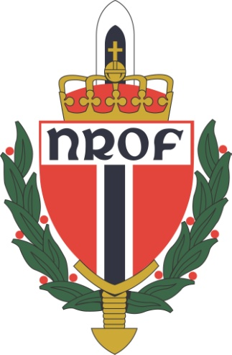
NROF avd. Glåmdal

Innkalling til årsmøte 2019

Du inviteres herved til årsmøte i NROF avd. Glåmdal
Tid: Fredag 29. mars kl. 18:00
Sted: Sentrum VGS, Kongsvinger

Saksliste for årsmøtet:
- Valg av ordstyrer og referent
- Godkjenning av innkalling
- Godkjenning av årsberetning
- Godkjenning av regnskap med revisjonsberetning
- Godkjenning av terminliste/aktivitetsplan og budsjett for 2019
- Valg
- Innmeldte saker

Saker som ønskes tatt opp må være leder i hende senest 08.mars.
Årsmøtepapirer etter møtet blir distribuert etter ønske pr. e-post .

NROF Glåmdal ønsker å invitere alle medlemmer m/ følge til å delta på en sosial middag etter årsmøtet ca kl 20.00 på Bastian.
Hovedrett og dessert koster Kr 200,- pr person. Drikke holdes av den enkelte.

Tidsfrist for påmelding til middag er senest 08.mars.
Påmeldingen er bindende og betales ved oppmøte.
Påmelding kan skje på SMS (97028055) eller pr. e-post : tore_bekkelund@hotmail.com

Styret i NROF avd. Glåmdal
Tore Bekkelund
Leder

